Внимание: объявляется конкурс на лучший детский рисунок в трёх возрастных категориях на темы “Мир! Труд! Май!” и “Что такое профсоюз?”

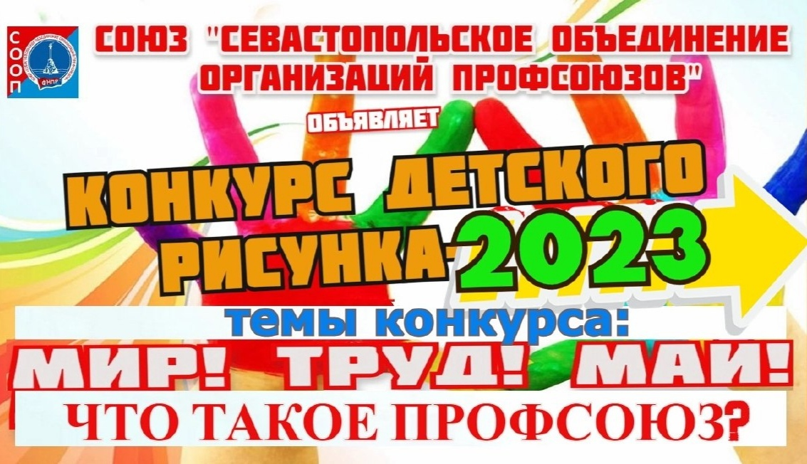
Конкурсы
Союз “Севастопольское объединение организаций профсоюзов” объявляет конкурс на лучший детский рисунок к 1 мая. В этом году свои силы можно попробовать в одной из двух тем или сразу в обеих, составляющих при этом одну номинацию, в которой все работы, вне зависимости от темы, будут рассматриваться вместе.
Темы: “Мир! Труд! Май!” и “Что такое профсоюз?”
Форма проведения:
Направление готовых работ в виде скан-копий на электронную почту konkurs.pervomay@mail.ru
Сроки предоставления работ:
с 07 апреля 2023 г. по 05 мая 2023 года;
Объявление победителей:
12 мая 2023 г.
Возрастные группы:
Конкурс проводится в трёх возрастных категориях, по которым итоги подводятся отдельно:
от 4 до 7 лет,
от 8 до 12 лет
от 12 до 16 лет.
Критерии и требования к работам:
– Рисунки должны быть выполнены без помощи родителей или педагогов;
– Рисунки могут быть выполнены на любом материале (ватман, картон, холст и т.д.) и исполнены в любой технике рисования (масло, акварель, тушь, цветные карандаши, мелки и т.д.).
– Работы должны быть не меньше формата А4 (210Х290) и не более А3 (420Х580).
– Рисунок представляется в электронном виде в формате JPEG. Размер графического файла не должен превышать 5 мегабайт.
– Количество рисунков от одного участника не ограничено.
Что необходимо для участия:
1. заявка (см.ниже)
2. скан-копия рисунка
Работы направляются на электронный адрес: konkurs.pervomay@mail.ru
Вопросы по тел. 54-00-56
Внимание: указание ФИО и возраста ребенка, а также места работы и телефона одного из родителей на самой конкурсной работе ОБЯЗАТЕЛЬНО!

Положение-о-конкурсе-детского-рисунка-2023 Скачать

